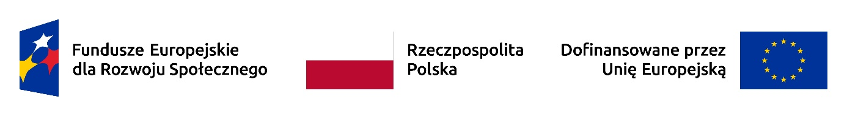
„Pomoc techniczna FERS dla Ministerstwa Funduszy i Polityki Regionalnej na lata 2026-2027”
Beneficjent dofinansowania: Ministerstwo Funduszy i Polityki Regionalnej, Departament Europejskiego Funduszu Społecznego (Instytucja Zarządzająca programem Fundusze Europejskie dla Rozwoju Społecznego 2021-2027).
Przewidywany okres realizacji: od 1 stycznia 2026 r. do 31 grudnia 2027 r.
Grupa docelowa projektu: Pracownicy Instytucji Zarządzającej programem Fundusze Europejskie dla Rozwoju Społecznego 2021-2027, beneficjenci i potencjalni beneficjenci programu
Cel: wsparcie Instytucji Zarządzającej programem Fundusze Europejskie dla Rozwoju Społecznego 2021-2027 i jej pracowników we wdrażaniu programu
Zadania: przeprowadzimy badania ewaluacyjne w obszarze Europejskiego Funduszu Społecznego Plus, działania informacyjno-promocyjne, kontrole, podnoszenie kwalifikacji pracowników, wsparcie procesu wdrażania, posiedzenia komitetów, sieci, grup roboczych
Całkowita kwota projektu: 24 762 994,00 zł
Kwota dofinansowania z pieniędzy UE: 20 434 422,64 zł

